***JOB SHEET* PEMROGRAMAN *WEB***

|  |  |
| --- | --- |
| **MATA KULIAH** | **: PEMROGRAMAN *WEB*** |
| **JOB SHEET NAME** | **: MEMBUAT *VIRTUAL HOST* DI *XAMPP*** |
| **NAMA** | **: NANDA AFRIANI** |
| **NIM** | **: 22323025** |

**DESKRIPSI TUGAS:**

Seperti yang telah diphami dari pembelajaran membuat *virtual hosting* di *XAMPP* , *hosting virtual* di *XAMPP* memungkinkan untuk menjalankan banyak situs *web* di *XAMPP*. Setiap *website* dapat memiliki konfigurasi yang berbeda, seperti *domain*, direktori *root*, dan pengaturan *server* lainnya. Untuk membuat *virtual hosting*, pertama harus men*download XAMPP* terlebih dahulu.

Berikut penjelasan cara membuat *virtual host* dengan *XAMPP* :

1. *Donwload* dan instal *XAMPP,* kemudian jalankan *apache* nya.

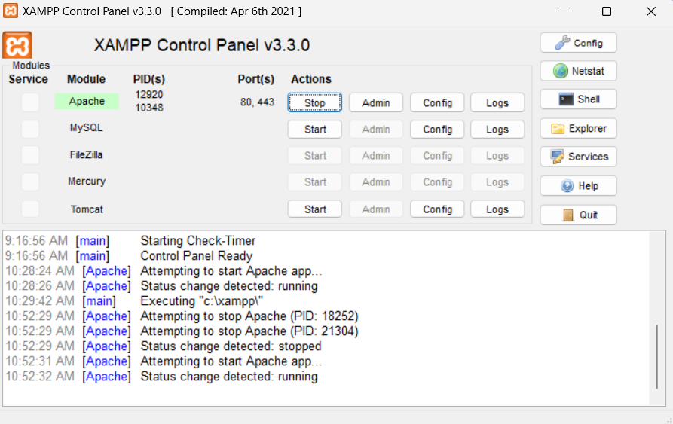

1. Masuk ke file *exploler,* lalu ke *file local disc* *C:\Windows\System32\drivers\etc* dan pilih ***httpd-vhosts.conf.***

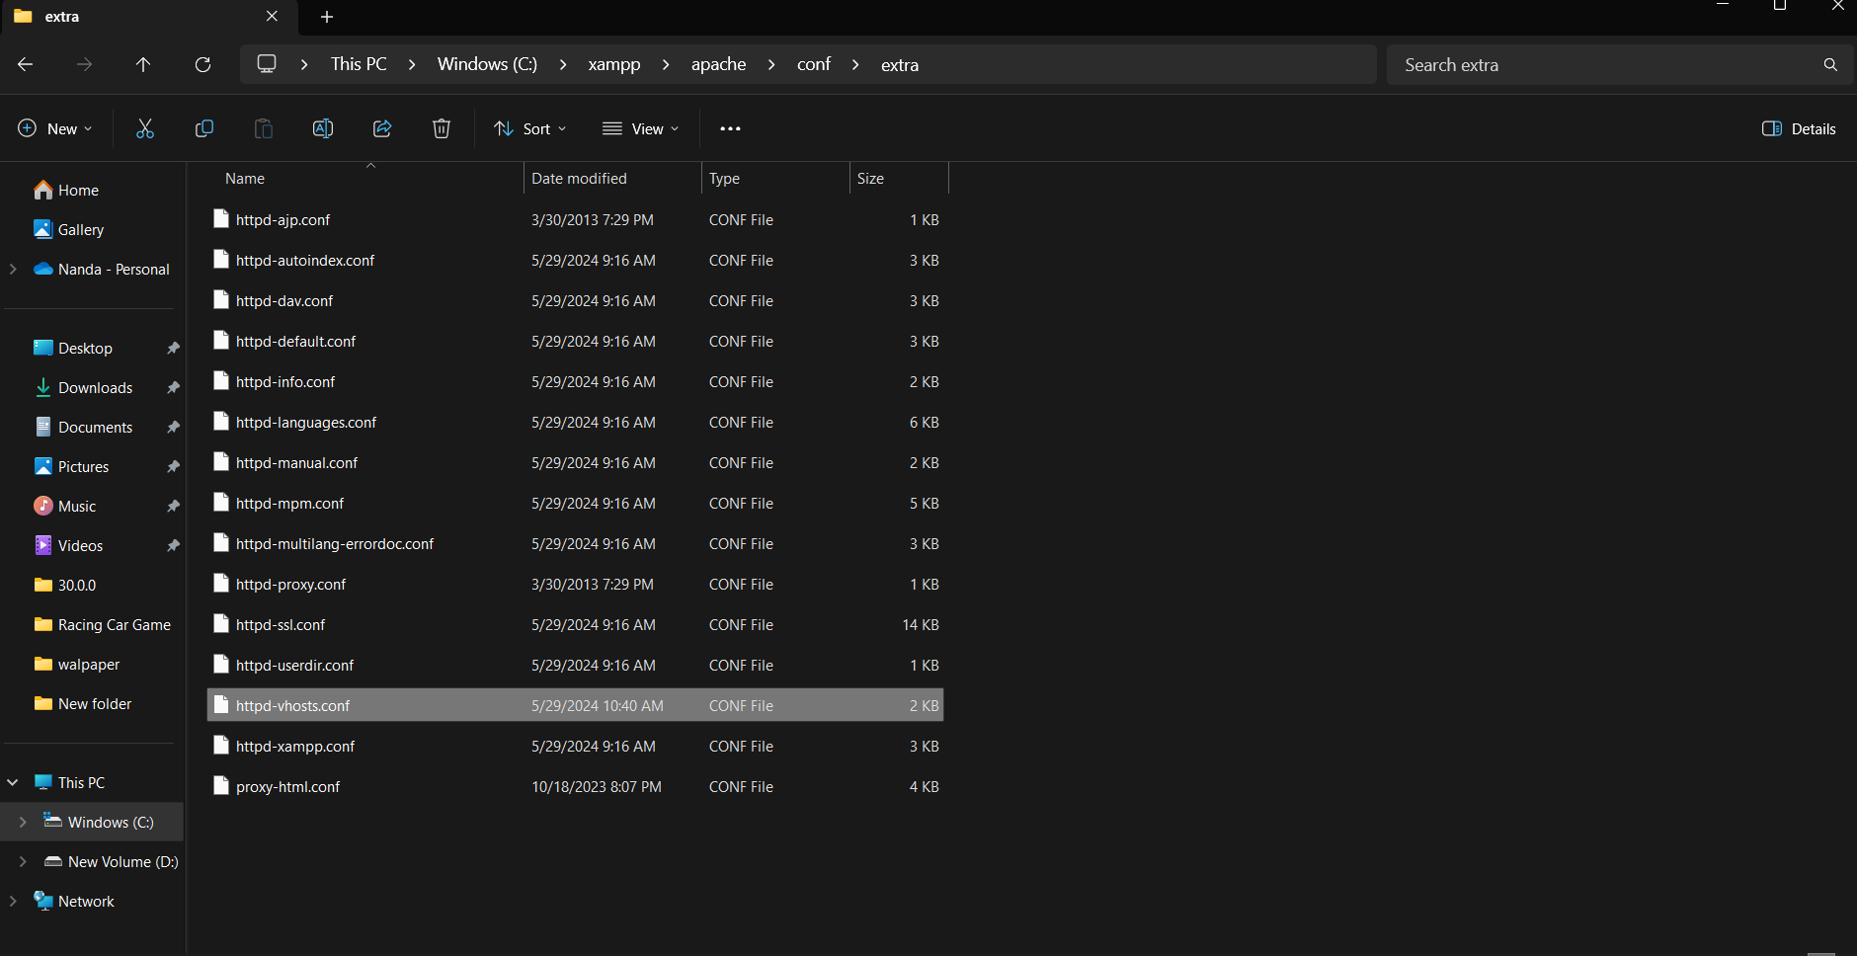

1. Kemudian buka *open with* menggunakan *visualcode,* lalu *copy host* dan ubah *host* sesuai dengan kebutuhan, lalu di *save* .

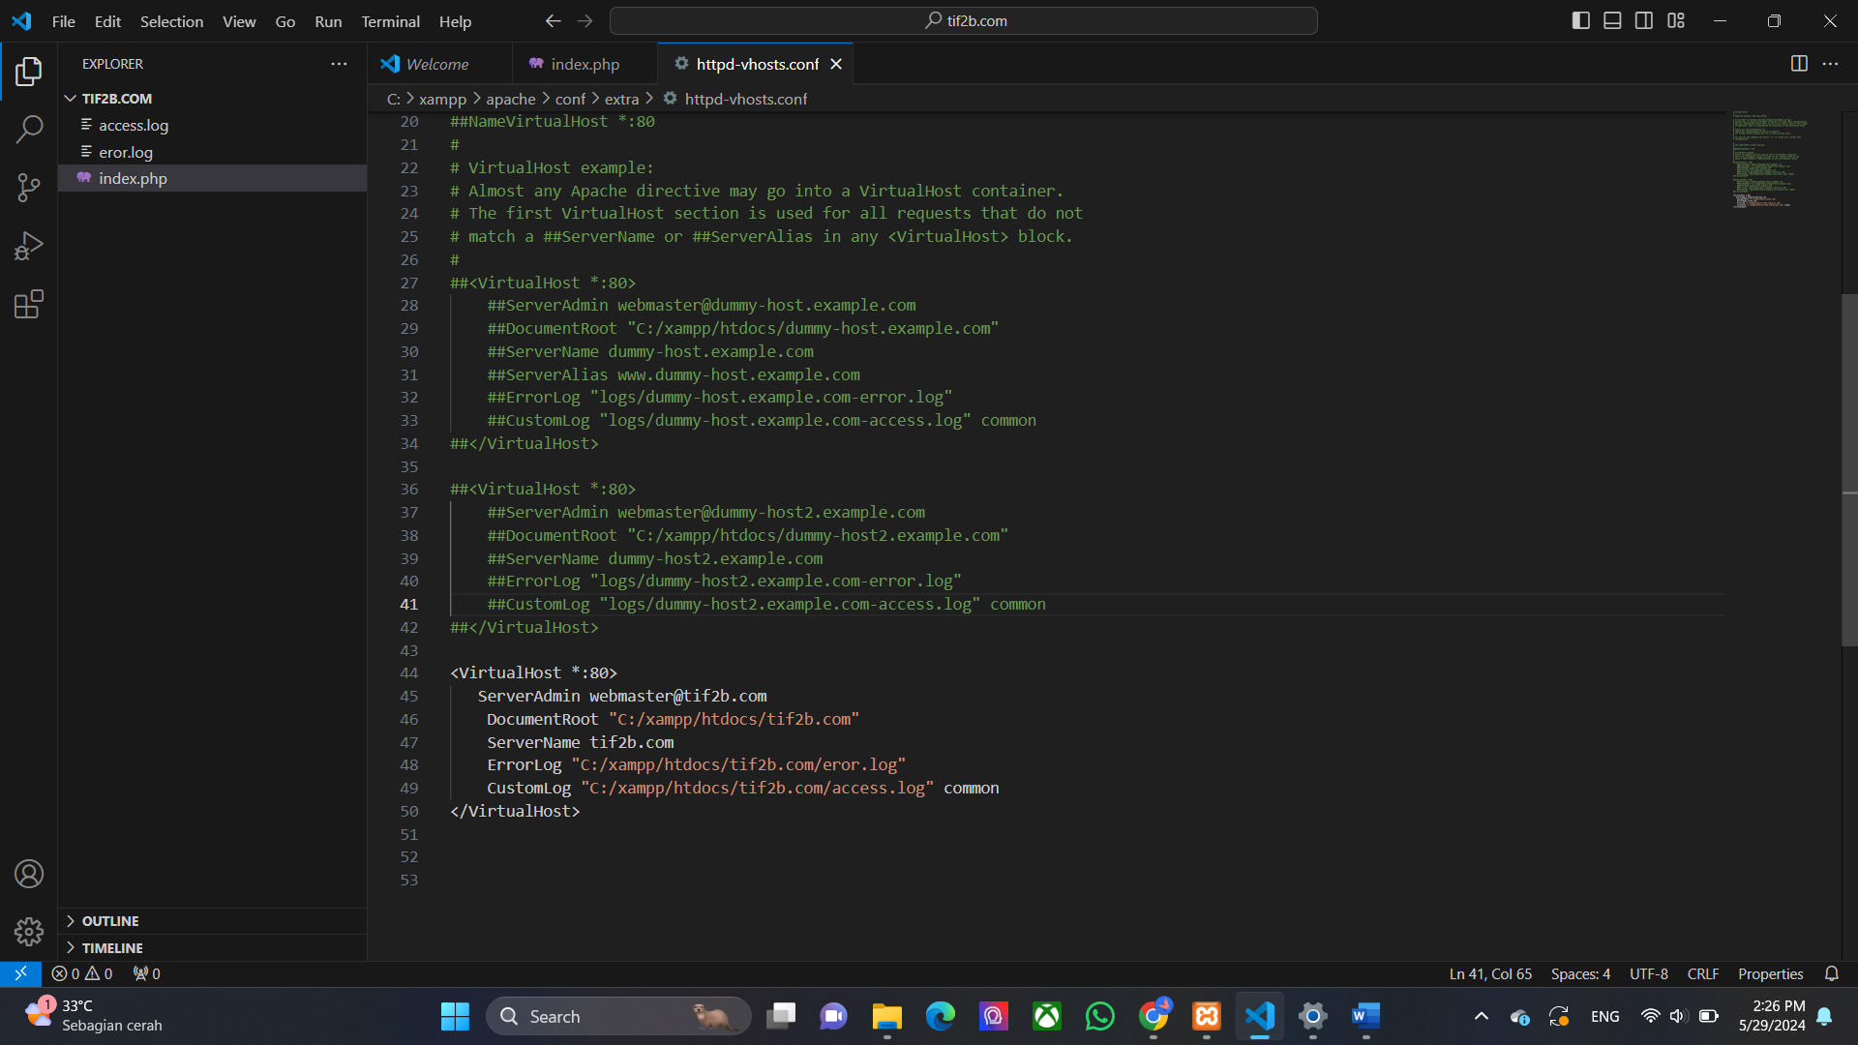

1. Kemudian klik *notepad* dan *run as administrator,* lalu tekan *ctrl+o* ubah jenis file menjadi *all file* dan buka *file* *hots*

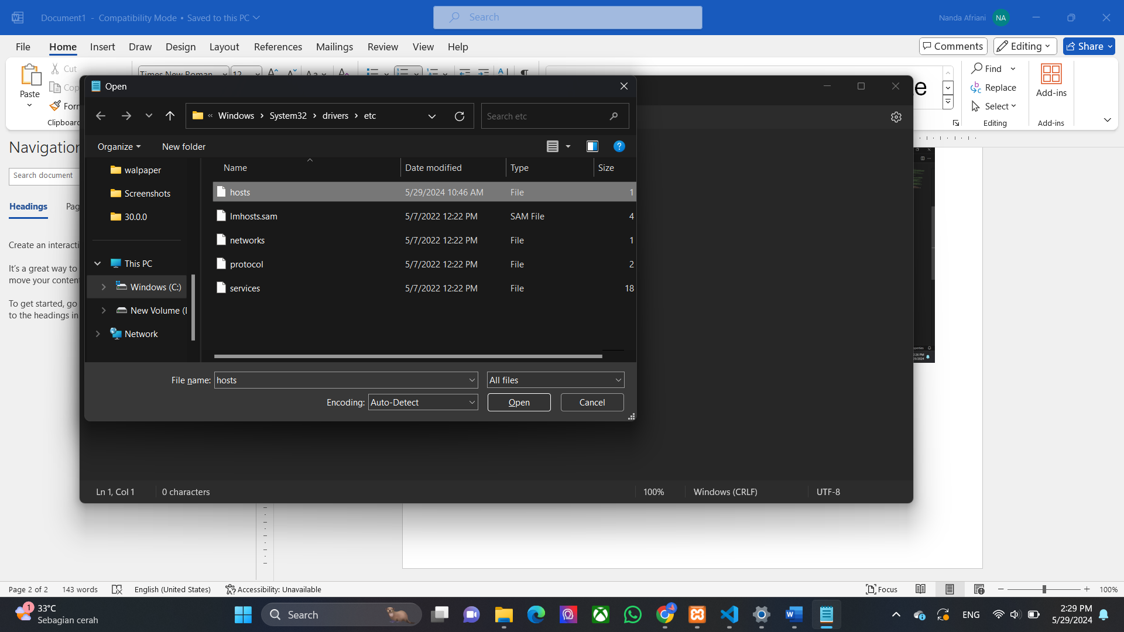

1. Ubah *domain* menjadi *host* yang diinginkan

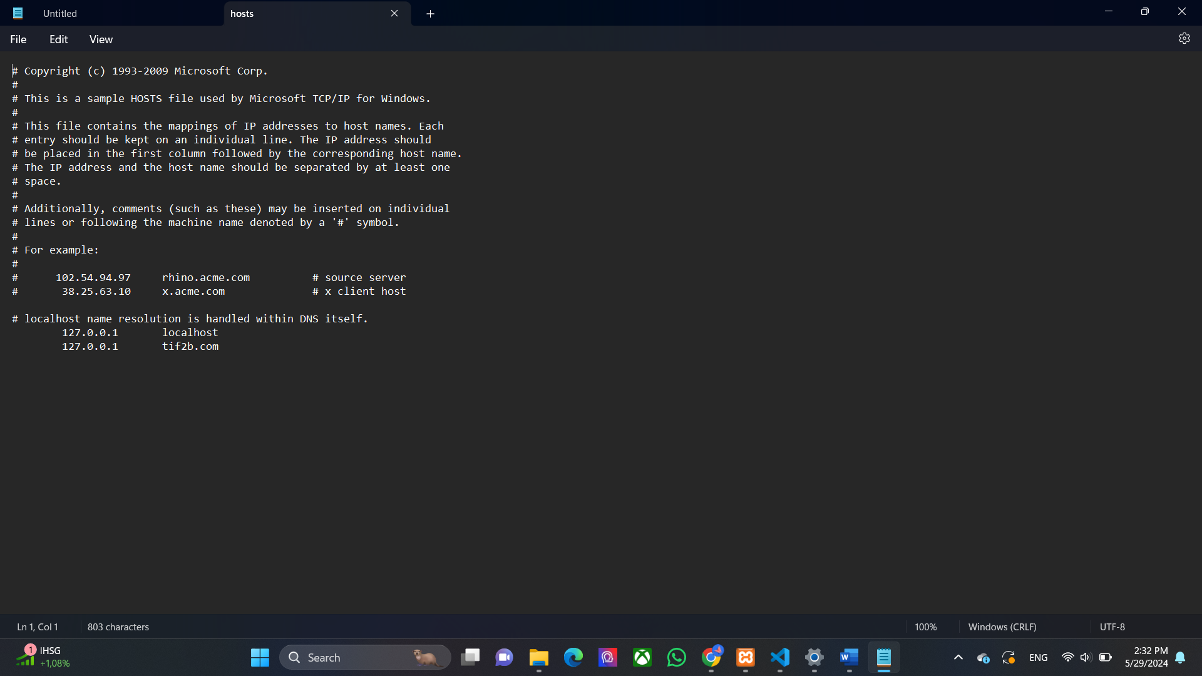

1. Setelah itu sebuah program dan buat folder baru di *C:\xampp\htdocs* sesuai dengan nama local *host* yang diinginkan.

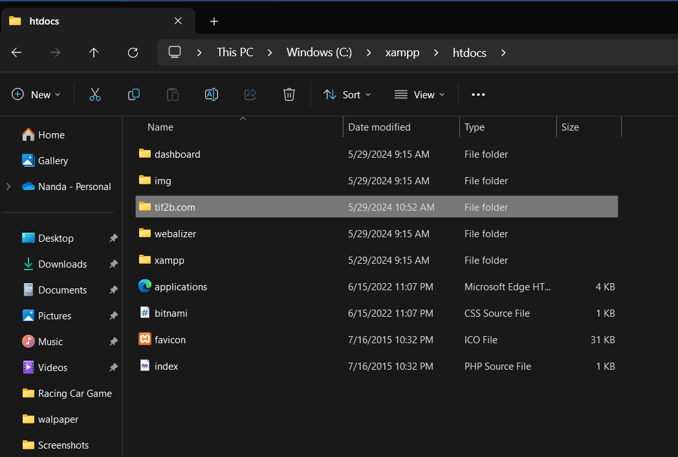

1. Tambahkan folder ke dalam *visualcode*, klik *new file* didalam folder tadi, lalu ketikkan program yang akan dibuat.

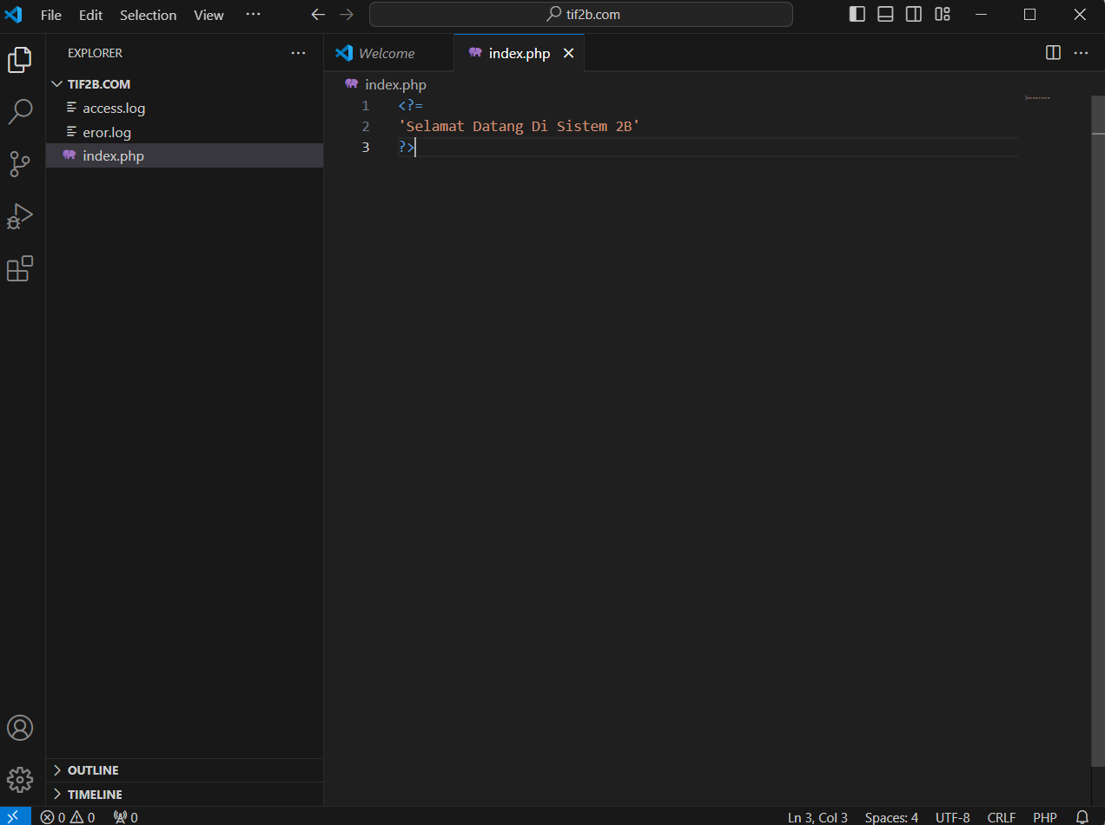

1. *Stop* kan *apache* diXampp, kemudian *start* kan Kembali.



1. Kemudian masuk ke dalam *browser google crome* atau *browser* yang lain, lalu masukkan alamat domain di *browser* tadi **tif2b.com** . Jika tampilan sudah seperti gambar maka program sudah selesai di buat.

